**1.3 - Ejemplos de Estructuras de Datos y TDA's**

En el ejemplo siguiente, se inicializa struct con la palabra clave [new](https://msdn.microsoft.com/es-es/library/51y09td4(v=vs.90).aspx), se llama al constructor predeterminado sin parámetros y, a continuación, se establecen los miembros de la instancia.

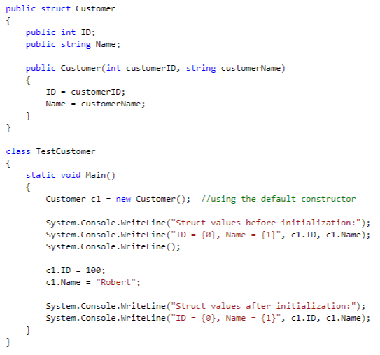

**Resultado**

Cuando se compila y ejecuta el código anterior, el resultado muestra que las variables struct se inicializan de manera predeterminada. La variable int se inicializa en 0 y la variable string se inicializa en una cadena vacía.

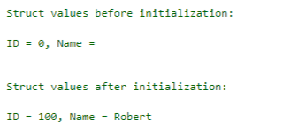

**Ejemplo de Tipo de Datos Abstractos**

class PilaArreglo

{

private Object[] arreglo;

private int tope;

private int MAX_ELEM = 100; // maximo numero de elementos en la pila

public PilaArreglo()

{

arreglo = new Object[MAX_ELEM];

tope = -1; // inicialmente la pila esta vacía

}

public void apilar(Object x)

{

if (tope + 1 < MAX_ELEM) // si esta llena se produce OVERFLOW

{

tope++;

arreglo[tope] = x;

}

}

public Object desapilar()

{

if (!estaVacia()) // si esta vacia se produce UNDERFLOW

{

Object x = arreglo[tope];

tope--;

return x;

}

}

public Object tope()

{

if (!estaVacia()) // si esta vacia es un error

{

Object x = arreglo[tope];

return x;

}

}

public boolean estaVacia()

{

if (tope == -1)

{

return true;

}

else

{

return false;

}

}

}